100 YEARS U.S. - HUN. | Veszprém 5 km útvonal leírás

A TELJESÍTÉS RÖVIDEN:
A rajt a veszprémi Amerikai Kuckótól történik (8200. Veszprém, Komakút tér 3.), az épület bejárata mellett elhelyezett QR kód beolvasásával. A kód után az útvonalat követve, a megadott sorrendben fel kell keresni az ellenőrző pontokat, és mindenhol leolvasni a kihelyezett QR kódot (mindenhol a saját futóazonosítódat beírni, ezek adják a részidőket), majd utolsónak az kiindulási pontra visszaérve a CÉL feliratút. Ilyenkor a rendszer automatikusan rögzíti a teljesítést, és bekerülsz az eredménylistába. Ha pontot hagysz ki, akkor a teljesítésed nem lesz érvényes.

A QR KÓDOK HELYEI ÉS AZ ÚTVONAL:
Az útvonalon összesen 4 db QR kódnál kell megadnod a “Futó azonosítót” a sikeres teljesítéshez.
1. RAJT:
A rajt helyszínére érve a lépcsősoron lesétálva találod meg az Amerikai Kuckónak is helyt adó épület bejáratát. A bejárat bal oldalán található kerek ablakban egymás mellett vár a RAJT és a CÉL kódja. Erről az alábbi térképet készítettük:
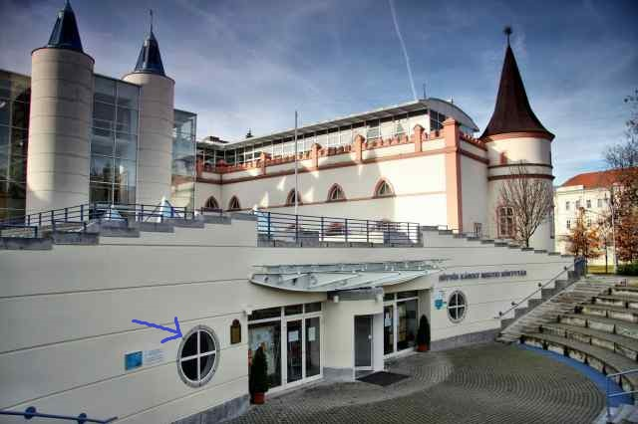

Olvasd be a telefonoddal a QR kódot, majd nyisd meg a felugró weboldalt, ahol bekérjük a futóazonosítódat (ezt a nevezés létrehozásakor kaptad, a runapest.hu oldalon belépve a profilodba vissza tudod keresni).
Ha beírod a futóazonosítót, a rendszer kiírja, hogy “sikeres indulás”.
Az American Corner Veszprém egy oktatási-, kulturális-, és információs központ, melynek célja, hogy olyan programokat és szolgáltatásokat nyújtson, amelyek összekötik a helyi közösséget és az egyéneket az amerikai társadalommal, annak értékeivel és kultúrájával.
Ha a rajt indítás sikerült, állj háttal az épületnek, fuss fel a lépcsőn és a parkot hagyd el az Óvári Ferenc úton átkelve (a KRESZ betartása kötelező), itt fordulj jobbra, majd balra a második utcára, hogy felfuss a várba. A vár átellenes végén máris az 1. ellenőrző pont vár.
2. QR KÓD: ELSŐ ELLENŐRZŐ PONT:
A Szent István király és Boldog Gizella szoborral szemben állva jobb kéz felől a ház falán egy szerelődobozon találod a QR kódot (bekarikáztuk az alábbi képen)
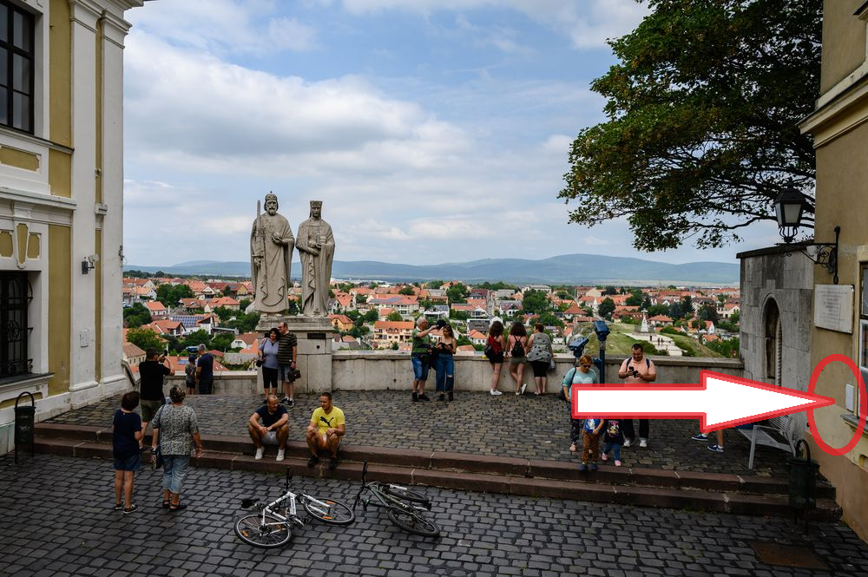

A ponton a QR kód beolvasása után megint beírod a futóazonosítót (a legtöbb készülék megjegyzi, és rögtön felajánlja), majd kiírja, hogy sikeres beolvasás.

Ez kitűnő helyszín, hogy készíts egy szelfit, amit posztolhatsz majd a facebookra :) #amirőlnincsképazmegsemtörtént :)

Ha megcsodáltad a szobrot és vár épületeit, futhatsz tovább a megadott útvonalon, vár a 2. ellenőrző pont a viadukt alatt.
3. QR KÓD: MÁSODIK ELLENŐRZŐ PONT:
A QR kódot egy elektromos dobozon és mellette a KRESZ táblán találod meg. (bekarikáztuk az alábbi képen)
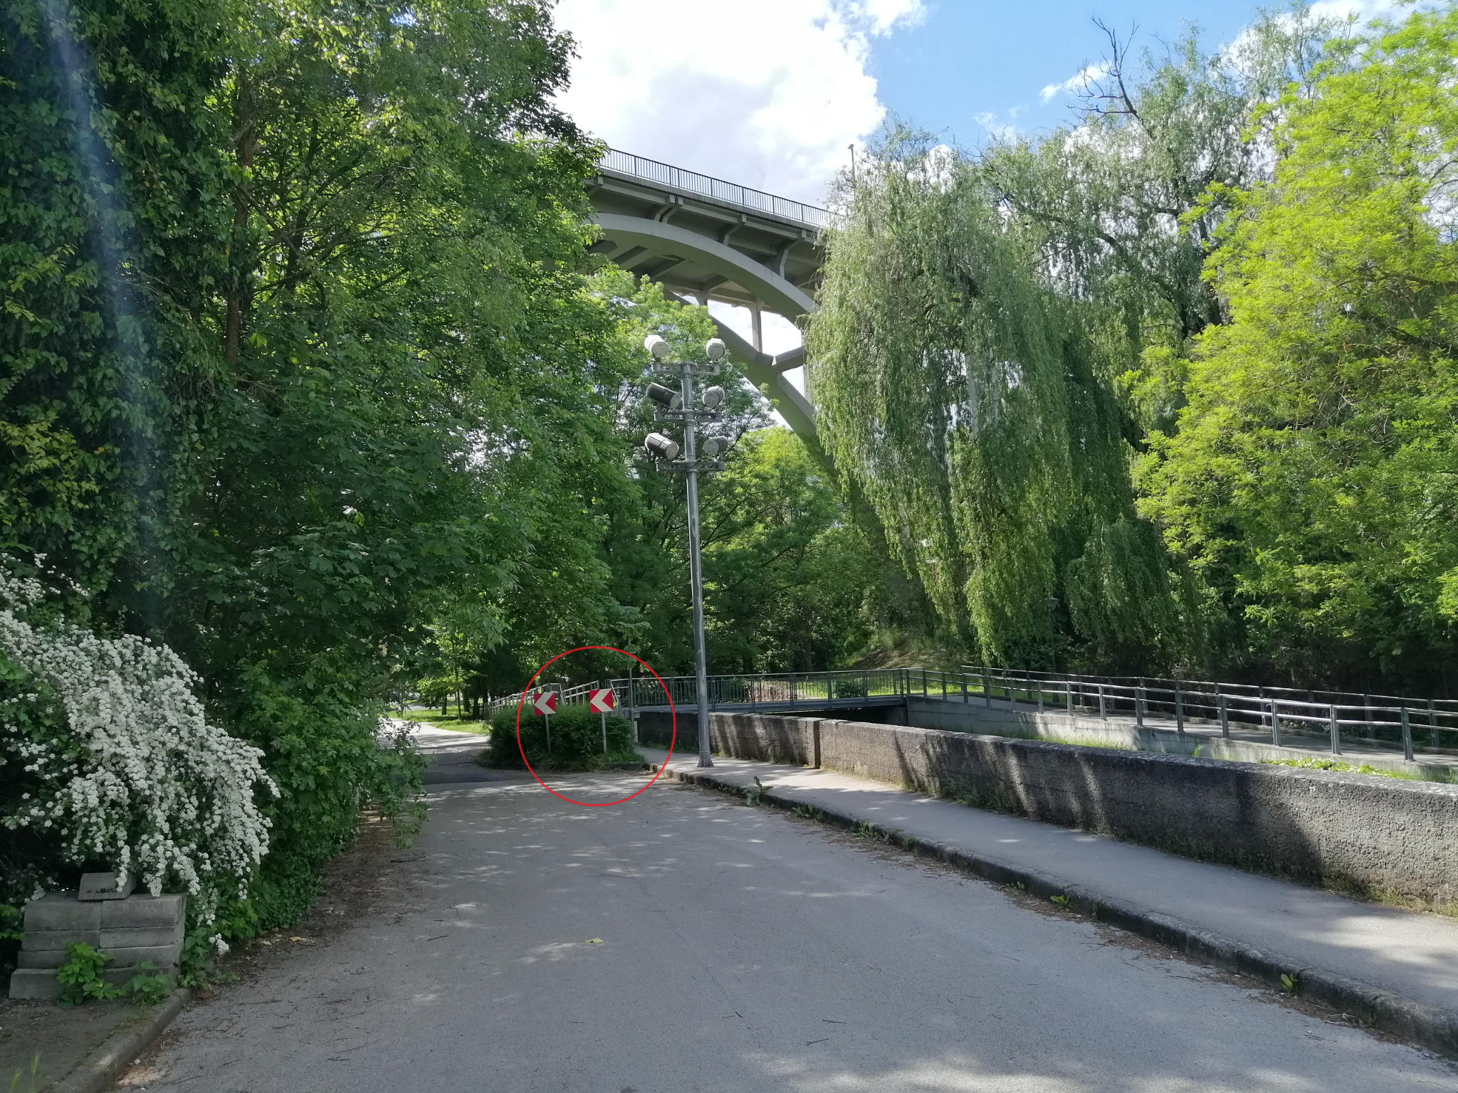
A beolvasás folyamata ugyanaz, mint az előző ellenőrző ponton.

Az Séd partján futva az útvonalon érinted a Szent Katalin kolostor romját, a Szerelem szigetet, majd visszajutsz a vár oldalába, ahol eléred a következő ellenőrzőpontot Lipót Auer szülőházát.
4. QR KÓD: HARMADIK ELLENŐRZŐ PONT:
A QR kódot egy nagy tükörrel felszerelt villanyoszlopon találod meg, a házra néző oldalán. (bekarikáztuk az alábbi képen)
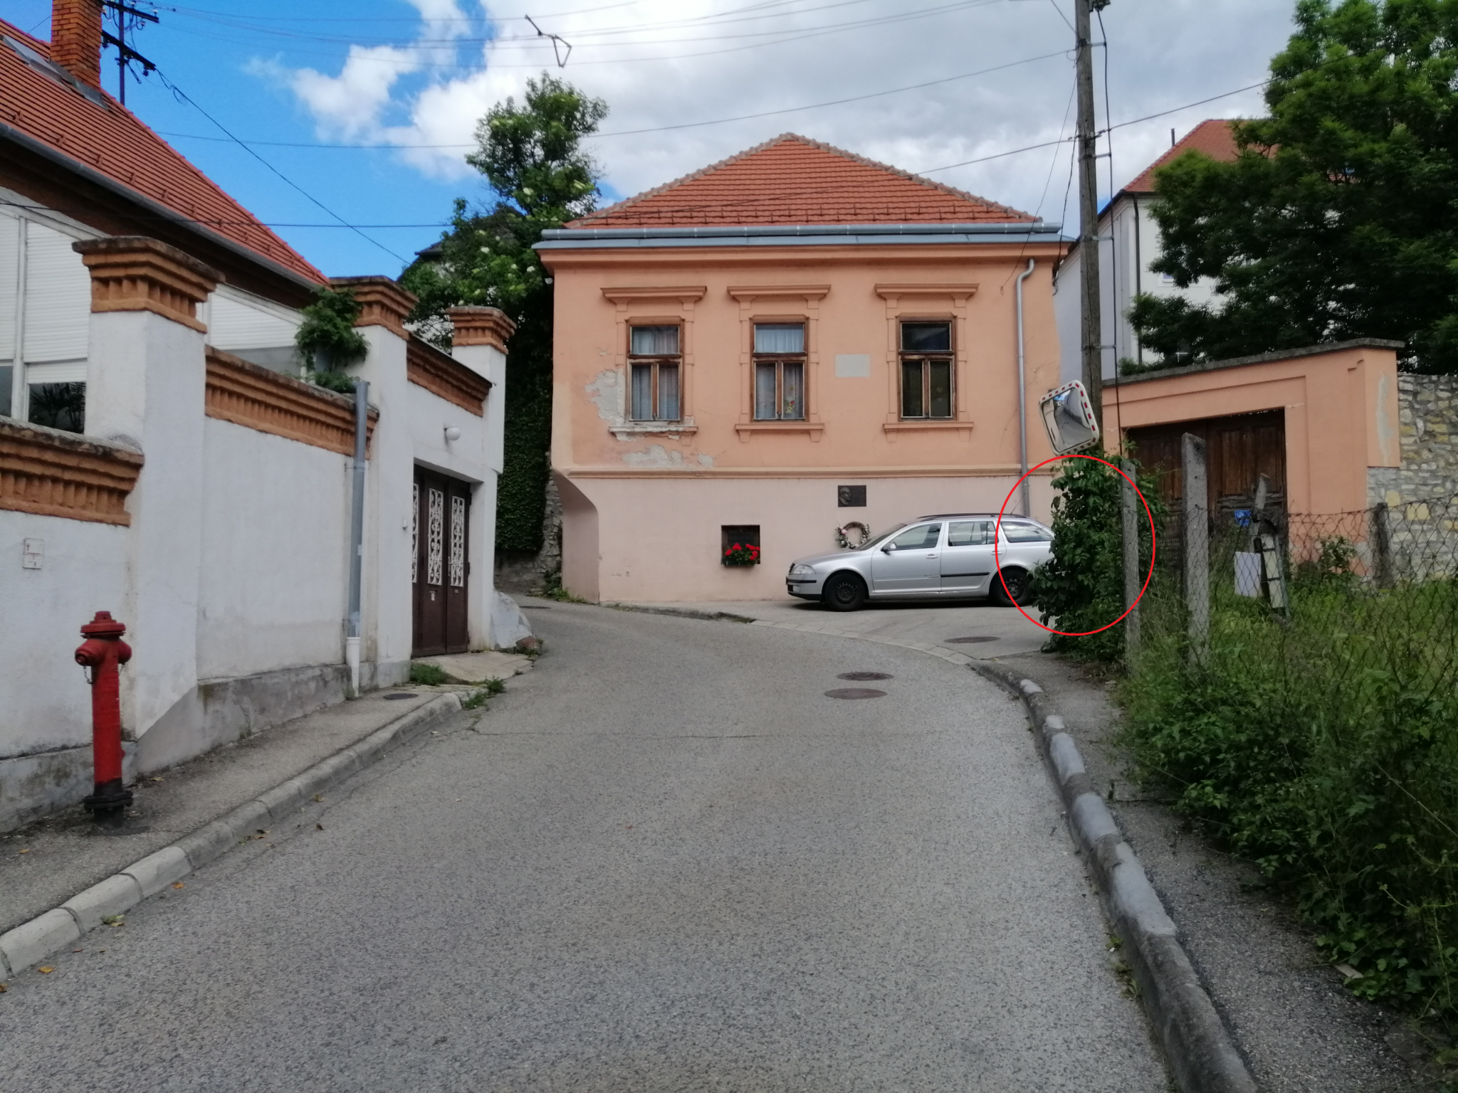

Lipót Auer világhírű hegedűművész, karmester és zeneszerző. Auer 1918-ban emigrált Amerikába, ahol később a New York-i Institute of Musical Art-on és a philadelphiai Curtis Institute of Music-on tanított. Fellépett a Carnegie Hallban, és játszott Bostonban, Chicagóban és Philadelphiában is.

Innen az útvonal egy lépcsőn keresztül a sétálóutcába vezet. Itt elhalad a Cholnoky Jenő geográfus szülőháza előtt. 1912-ben Cholnoky Jenő meghívást kapott, hogy részt vegyen az “A New York-i Amerikai Földrajzi Társaság Transzatlanti Utazásán”, később amerikai utazásairól könyvet írt.

Fuss tovább a megadott útvonalon a célig, majd olvasd be a cél kódját.

5. QR KÓD: CÉL
A rajt kódja mellett találod a CÉL kódját is. Ha eddig mindent jól csináltál, és itt is beírtad az azonosítót, akkor a rendszer kiírja, hogy sikeres teljesítés, valamint kiírja a befutóidődet.
Gratulálunk sikeresen teljesítetted a távot! Reméljük, hogy a továbbiakban is velünk ünnepelsz, és csatlakozol a magyar-amerikai diplomáciai kapcsolatok 100. évfordulójára rendezett eseményeinkhez.
A sikeres teljesítők a megadott időszakban átvehetik a készlet erejéig rendelkezésre álló érmet.
Probléma, vagy kérdés esetén: Karlovitz Máté +36 20 460 5191

